

**大学**医院新医疗区医疗大楼建安工程二标段

砌体及轻质隔墙施工方案

河北**集团**新医疗区项目部
2005年11月12日

1 砌体及轻质隔墙概况
**大学**医院新医疗区医疗大楼为框架剪力墙结构，地下二层，裙楼五层，A栋18层，B栋23层。我单位施工本工程第二标段，建筑面积112572.19m²。
本工程砌体及轻质隔墙概况见表1-1。
砌体及轻质隔墙概况 表1-1
序号 | 部 位 |  | 砌块或隔墙名称 | 墙厚  （mm） | 砌块强度等级 | 砂浆强度等级 | 备注
1 | 外围护墙 |  | 多孔粘土砖 | 240 | MU10 | M5混合砂浆
2 | 一层拍片、DR、CR、C-T、MRI、SPECT、DSA及胃肠检查房间、四层心导管室 |  | 粘土实心砖 | 240 | MU10 | M5混合砂浆
3 | 卫生间墙 |  | 加砂加气混凝土砌块 | 200  150 |  | M5混合砂浆 | 容重为 50～700Kg/m³
4 | 楼梯、电梯间墙、防火间墙、风井围护墙 |  | 加砂加气混凝土砌块 | 200  100 |  | M5混合砂浆 | 容重为 50～700Kg/m³
5 | 地下室间隔墙 |  | 加砂加气混凝土砌块 | 200 |  | M5混合砂浆 | 容重为 50～700Kg/m³
6 | 裙  楼  及裙楼以上  隔  墙 | 试验、盥洗等有水房间 | 加砂加气混凝土砌块 | 200  300 |  | M5混合砂浆 | 容重为 50～700Kg/m³
7 | 裙  楼  及裙楼以上  隔  墙 | 一般隔墙 | 钢丝网架膨胀珍珠岩 | 120 | 抗压强度不小于120KN/m²，横向抗压强度不小于1.98KN/m² |  | 面重（含粉刷层不大于1.0KN/m²
7 | 裙  楼  及裙楼以上  隔  墙 | 有安装专业箱体的隔墙 | 加砂加气混凝土砌块 | 200  300 |  | M5混合砂浆 | 容重为 50～700Kg/m³
砌体工程所用砂浆在±0.000以下采用M7.5水泥砂浆，±0.000以上采用M5.0混合砂浆。

2 砌体及轻质隔墙施工布署、施工进度计划及劳动力计划

2.1 砌体及轻质隔墙施工布署
砌体工程施工由3个班组同时进行砌筑，平行作业。每个班组施工一层，外墙、内墙同时砌筑，施工完一层后，再施工另一层。
砌体工程从5层开始向上施工，待砌筑至顶层后，再施工裙楼及地下室墙体。
每层内墙砌筑完毕后，即插入轻质隔墙的施工，与砌体工程流水作业。这样轻质隔墙施工时，不再有砌筑施工，有利于轻质隔墙的成品保护。
2.2 砌体及轻质隔墙施工进度计划控制点：
砌体及轻质隔墙开始施工：2005年11月25日
5层至19层砌体完成时间：2006年1月24日
5层至16层轻质隔墙安装完成时间：2005年1月24日
20层以上、5层以下砌体及轻质隔墙完成时间：2006年4月9日
17层以上、5层以下轻质隔墙安装完成时间：2006年4月16日
砌体及轻质隔墙工程具体施工进度见附表：施工进度计划表。
2.3 砌体及轻质隔墙劳动力计划：见表2-1。
砌体及轻质隔墙施工阶段劳动力计划 表2-1
序号 | 工种 | 砌体及轻质隔墙施工阶段需用量计划(单位：人)
1 | 钢筋工 | 20
2 | 木工 | 30
3 | 泥工 | 120
4 | 架子工 | 10
5 | 机操工 | 15
6 | 杂工 | 30
7 | 砼工 | 10
8 | 机电工 | 8
9 | 焊工 | 10
10 | 水电工 | 25
合计 |  | 303

- 砌体及轻质隔墙工程量
砌体及轻质隔墙工程量 表 格3-1
序号 | 分 项 工 程 名 称 | 单位 | 工程量 | 备 注
1 | 粘土多孔砖墙 | m³ | 3250
2 | 粘土实心砖墙 | m³ | 470
3 | 加气混凝土砌块墙 | m³ | 2900
4 | 钢丝网膨胀珍珠岩墙板安装 | m² | 46647
4 砌体工程
4.1 砌体工程材料
4.1.1 粘土多孔砖、粘土实心砖及加气混凝土砌块
(1) 粘土多孔砖、粘土实心砖及加气混凝土砌块规格及型号

a. 粘土多孔砖
多孔砖为P型，规格为240mm×115mm×90mm，强度等级MU10。

b. 粘土实心砖
粘土实心砖的规格为240mm×115mm×53mm，强度等级MU10。

c. 加气混凝土砌块
加气混凝土砌块的规格为600mm×250mm×200mm、600mm×250mm×300mm、600mm×250mm×150mm、600mm×250mm×100mm。加气混凝土砌块的产品龄期应超过28天。
(2) 材料合格证及试验报告
砌筑所用砖及砌块的规格、型号、强度等级应符合设计要求，应有合格证及产品性能检验报告。进场应进行取样复试。
(3) 材料运输、堆放
多孔砖、粘土实心砖、加气混凝土砌块的运输、装卸要轻装、轻卸，进场后要按规格、强度等级分类码放整齐，堆放场地应坚实、平整、干燥，并尽量靠近砌筑现场，以免多次搬运，材料堆放高度不应大于2m。加气混凝土砌块应防止雨淋，由于雨水较多，应准备好塑料薄膜等材料，以便及时覆盖加气混凝土砌块。
4.1.2 水泥
采用32.5复合硅酸盐水泥。水泥应有合格证，进场使用前应分批对其强度、安定性进行复验。检验批量应以同一厂家、同一编号为一批。当在使用中对水泥质量有怀疑或
水泥出厂超过三个月时，应复查试验，并按其结果使用。不同品种的水泥不得混合使用。
4.1.3 砂
采用中砂，不得含有草根等杂物。用5mm孔筛过筛，水泥砂浆和不小于M5的水泥混合砂浆，砂的含泥量不得超过5%。
4.1.4 水
采用自来水或不含有害物质的洁净水。
4.1.5 外加剂
选用高效砂浆外加剂粉，主要特点为：不但能起到缓凝、增强、增塑、不沉底等作用，而且可以代替混合砂浆中的全部石灰，砂浆外加剂粉的适宜掺量为水泥重量的0.2%。
高效砂浆外加剂粉的技术指标见表4-1。
高效砂浆外加剂粉的技术指标 表4-1
序号 | 指标名称 | 指标
1 | 外观 | 灰褐色及褐色粉状物
2 | 细度 | 2mm筛筛余量<5%
3 | 含水率 | <23%
4 | PH值 | 6-10
5 | 发泡高度 | >40ml
6 | 消泡时间 | >7h
4.2 主要施工机具
3台砂浆搅拌机、翻斗车、磅秤、手推车、吊斗、砖笼、胶皮管、筛子、铁锹、灰桶、托线板、线坠、水平尺、小白线、砖夹子、大铲、瓦刀、工具袋等。
4.3 作业条件
4.3.1 弹出轴线、墙边线、门窗洞口线、构造柱的位置线，在剪力墙、框架柱上弹出+500mm标高水平线，经复核，办理预检手续。检查构造柱插筋，绑扎构造柱筋。构造柱顶部钢筋、墙高超过4m的水平系梁及墙体拉结筋采用植筋方法进行与主体连接。
4.3.2 所有卫生间、洗手间、厨房外周边墙下均设同墙厚的C20素混凝土翻边，高度150mm，门入口处除外。
4.3.3 立皮数杆：皮数杆上注明门窗洞口、木砖、拉结筋、圈梁、过梁的尺寸标高。皮数杆间距不大于15m，一般距墙皮或墙角50mm，皮数杆应垂直、牢固、标高一致，并经复核无误后方可使用。
4.3.4 砌筑前，墙基层应验收合格，砌墙部位的楼地面、灰渣等杂物及高出部分应清除干净。
4.3.5 根据最下面第一皮砖的标高，拉通线检查，如水平灰缝厚度超过20mm，用细石混凝土找平，不得用砂浆找平。
4.3.6 砌体中用于固定门窗的预制混凝土块，提前预制好备用。
4.3.7 砂浆配合比在砌体施工前由试验室确定，并准备好砂浆试模。
4.4 砌筑砂浆
4.4.1 本工程除±0.000以下采用M7.5水泥砂浆外，其余部分墙体砌筑均采用M5混合砂浆。
4.4.2 砂浆搅拌
(1) 按设计要求的砂浆品种、强度配制砂浆，配合比由试验室通过试配确定，当组成材料有变更时，其配合比应重新确定。
(2) 砂在使用前应过5mm孔筛，含泥量不大于5%，不得含有草根等杂物。
(3) 砂浆原材料采用磅秤计量，计量精度为水泥、水、外加剂为±2%，砂控制在±5%以内。
(4) 砂浆采用机械搅拌，投料顺序为：砂→水泥→外加剂→水，自投料完算起，搅拌时间应符合下列规定：
水泥砂浆和水泥混合砂浆不少于2min。
4.4.3 砂浆稠度为70～90mm，搅拌时应进行稠度检测。砂浆稠度检测用砂浆稠度仪，现场设1台砂浆稠度仪。
4.4.4 砌筑砂浆应随搅拌随使用，水泥砂浆必须在3小时内用完，水泥混合砂浆必须在4小时内用完。超过上述时间的多余砂浆，不得再继续使用。
4.4.5 砂浆拌成后和使用时均应盛入灰桶中，如出现泌水现象，使用前应重新拌合。
4.5 砌筑工程工艺流程
施工准备→排砖撂底→拌制砂浆→砌筑→验收

4.5.1 粘土多孔砖、粘土实心砖砌筑操作工艺
(1) 多孔砖、粘土实心砖浇水：多孔砖、粘土实心砖必须在砌筑前1～2天浇水湿润，一般以水浸入砖四边15～20mm为宜，砖的含水率为10%～15%，雨季不得使用含水率达饱和状态的多孔砖砌墙。

(2) 组砌方法：多孔砖、粘土实心砖砌筑采用一顺一丁组砌方法，多孔砖的孔洞应垂直于受压面砌筑。
(3) 排砖撂底:根据弹好的门窗洞口位置线，认真核对窗间墙、垛尺寸，其长度是否符合排砖模数，不符合模数时，若有破活，七分头或丁砖应排在窗口中间、附墙垛或其他不明显的部位。在排砖时要全盘考虑，如排砖在窗口上边墙合拢时也不出现破活。
(4) 盘角：砌砖前应先盘角，每次盘角不超过五层，新盘的大角，及时进行吊、靠，如有偏差要及时修整。盘角时要仔细对照皮数杆的砖层和标高，控制好灰缝大小，使水平灰缝均匀一致。大角盘好后再复查一次，平整和垂直完全符合要求后，再挂线砌墙。
(5) 挂线：多孔砖及粘土实心砖墙均为240mm墙，砌墙必须双面挂线，如果长墙几个人均使用一根通线，中间应设几个支线点，小线要拉紧，每层砖都要穿线看平，使水平缝均匀一致，平直通顺。
(6) 多孔砖、粘土实心砖砌筑
① 砌筑前，基层表面应清扫干净，洒水湿润。
② 砌体应采用一铲灰、一块砖、一揉压的“三一”砌砖法砌筑，即满铺、满挤操作法。挤揉操作必须到时位，以保证砂浆饱满度达到要求。砌砖时要放平。砌砖一定要跟线，“上跟线、下跟棱，左右相邻要对平”。
③ 水平灰缝厚度和竖向灰缝宽度宜为10mm，但不应小于8mm，也不应大于12mm。
④ 砌体水平灰缝的砂浆饱满度不得小于80%。多孔砖立缝采用加浆填灌的方法，使其砂浆饱满，严禁用水冲浆灌缝。竖向灰缝不得出现透明缝、瞎缝和假缝。
(7) 砌筑过程中随时进行自检：
① 砌体表面的平整度、垂直度、灰缝厚度及砂浆饱满度等均应符合质量标准的要求，如不符合要求，应在砂浆初凝前进行校正。
② 砌筑完每一楼层后，应校核砌体的轴线和标高，在允许偏差范围内，其偏差可在楼面上校正。
(8) 当洞口边砌体不长于240mm时，用素混凝土浇筑，素混凝土与框架柱或剪力墙之间采用钢筋可靠拉结。
(9) 砖垛砌筑时，应使墙与垛同时砌筑，不能先砌墙后砌垛或先砌垛后砌墙。
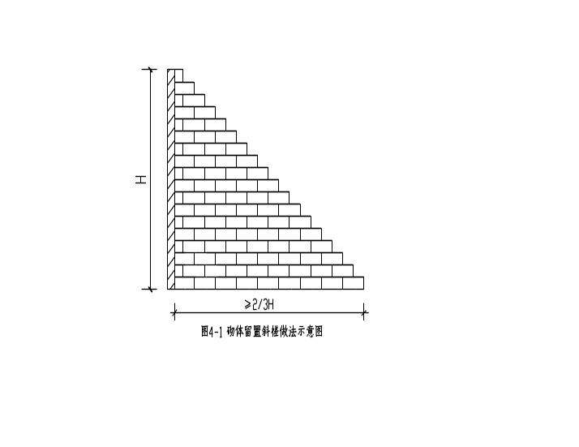(10) 留槎：多孔砖砌体的转角处和交接处应同时砌筑。对不能同时砌筑而又必须留置的临时间断处，应砌成斜槎，斜槎水平投影长度不应小于高度的2/3。斜槎做法见图4-1。当不能留斜槎时，除转角处，可留直槎，但直槎必须做成凸槎。留直槎处加设拉结筋，拉结筋的数量为2Ø6钢筋，间距沿墙高度不应超过500mm，埋入长度从墙的留槎处算起，每边均不小于1000mm，末端加90°弯钩。砌体施工临时间断处补砌时，必须将接槎表面清理干净，浇水湿润，并填实砂浆，保持灰缝平直。 图4-1砌体留置斜槎做法
(11) 构造柱马牙槎
在砌砖前，先根据设计构造柱位置进行弹线。砌砖墙时，与构造柱连接处砌成马牙槎。每一个马牙槎沿高度方向的尺寸不超过300mm。砌筑时应随时检查构造柱断面尺寸和马牙槎的垂直度，防止马牙槎尺寸超偏差或构造柱出现歪斜。马牙槎砌筑时先退后进。构造柱做法见图4-2。
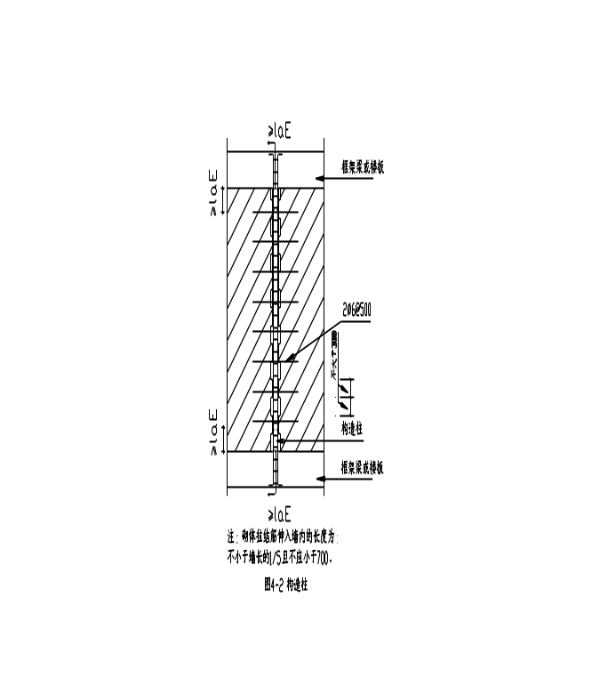
图4-2 构造柱做法
(12) 墙体拉结筋
在砌墙前，根据已做好的皮数杆及+500mm标高控制线，在框架柱或剪力墙上弹出拉结筋位置线，采用植筋方法，用电锤打孔采用植筋胶进行植筋。拉结筋伸入砌体长度不小于墙体长度的1/5且不小于700mm，沿高度方向线500mm高设置2 Ø6拉结筋。砌体与构造柱、框架柱或剪力墙连接做法见图4-2、4-3。
拉结筋植筋做法如下：
a. 拉结筋采用建筑结构胶进行化学植筋。
b. 配胶方法如下：
配比：甲组份：乙组份=20：1
调胶：首先将甲乙组份搅拌均匀，然后按上述配合比将甲、乙组份混合在一起，用搅拌器搅拌至无单组份条块、色泽均匀即可。如果甲组份的稠度较小，可适当添加干燥的水泥搅拌均匀；如果甲组份的稠度较大，可将其放置器皿中用热水适当加温，加热后的甲组份温度不宜超过40℃。水溶时，注意不要进水。胶的固化时间可通过调整固化剂的用量进行调整。胶每次不要配置过多，以免过早固化。
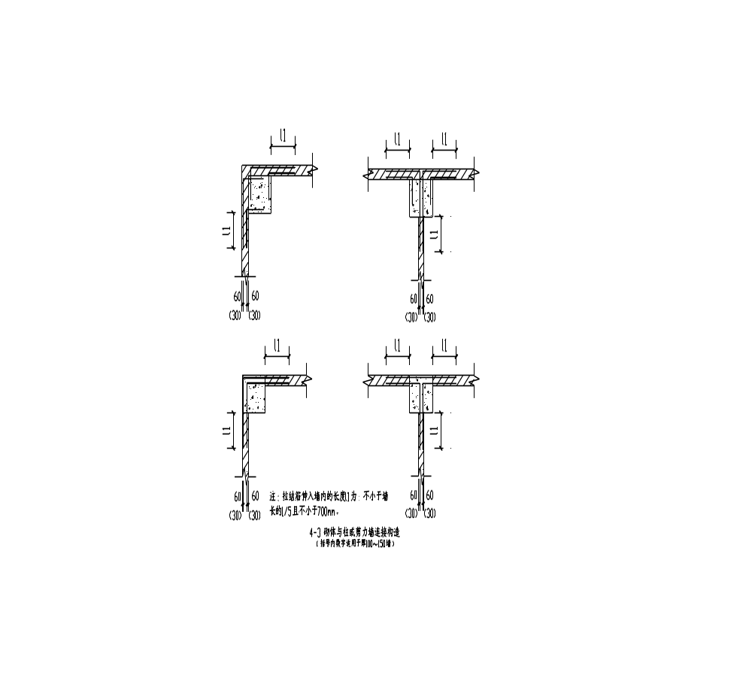
图4-3 砌体与柱或剪图连接构造
(括号内数字适用于厚100~150墙)
c. 植筋施工做法：
定位孔：根据墙体皮数杆的皮数，弹出拉结筋位置线，定位准确。
钻孔：孔径Ø=6(拉结筋直径)+4~10mm，孔深h≥15×6(拉结筋直径)=90mm。
吹孔：用吹风机或气泵将孔内的灰尘吹出，用钢丝刷刷孔壁，再用吹风机或气泵吹净灰尘，最后再用毛刷刷孔壁，吹净灰尘。
注胶：用胶枪注胶，注胶量为孔体积的三分之二。
插筋：拉结筋在使用前应进行除锈。注胶后立即插筋。植筋时，在钢筋插入端作好插入深度标记，要旋转钢筋缓缓插入，确保注胶饱满及插入深度。
d. 技术指标见表4-2。

植筋技术指标 表4-2
序号 | 比重 | 抗压强度（MPa） |  | 可超作时间(min)
1 | 1.6~1.8 | ≥60 |  | 10~60
2 | 握裹粘结强度（MPa）
3 | 胶—混凝土 | ≥7.0 | 胶—钢 | ≥11.0
4 | 疲劳性能 | ≥350万次
5 | 耐老化性能 | 经50次冻融循环试验强度不降低
(13) 墙体不得留设脚手眼。对必须留设脚处，在补砌脚手眼时，应浇水湿润，灰缝应填满砂浆，不得用干砖填塞。脚手眼也可用细石混凝土填塞密实。
(14) 外墙窗台高度为850mm或250mm，外墙砌筑时，砌筑至窗台高度以下50mm，上部做窗台板。
(15) 预埋木砖及预埋预制混凝土块：
对于一层及四层有放射防护要求的房间，在砌实心粘土砖墙时，洞口每放4块混凝土预制块，在距门洞口上、下边各三皮砖处两边各预埋一块，中间均匀分布。混凝土块在砌墙前进行预制，混凝土块尺寸为高230 mm，宽150mm，厚度240mm，混凝土强度等级C20。
由于外墙均为粘土多孔砖墙，窗洞口两侧直接砌筑多孔砖即可。
(16) 墙体砌至接近梁或板底时应留一定间隙，待填充墙砌完至少7天后，再进行补砌。补砌时，最上一层采用斜砌的方法，塞紧梁板底部或用砂浆填塞，填塞砂浆应保证砌体与梁、板之间的灰缝不得大于15mm，砂浆要填充密实。
(17) 墙体砌筑时要与各安装专业密切配合，对设计要求的洞口、管道、沟槽应在砌筑时正确留出或预埋，不得打凿墙体和在墙体上开凿水平沟槽。宽度超过300mm的洞口上部，应设置过梁。过梁除设计图中另有注明外，统一按**标图集《钢筋混凝土过梁》（03ZG313），施工时根据门洞宽度和墙厚度选用过梁GLXXYY2。洞口过梁提前预制，在砌筑至洞口顶部时将预制过梁放在洞顶，下部铺墙体砌筑砂浆。对在框架柱或剪力墙边的洞口过梁，将过梁钢筋在柱或剪力墙上植筋后现浇施工。
(18) 高度大于4m的填充墙，需在墙半高处或门洞顶处设置与柱连接且沿全长贯通的钢筋混凝土水平系梁，作法见图4-4。
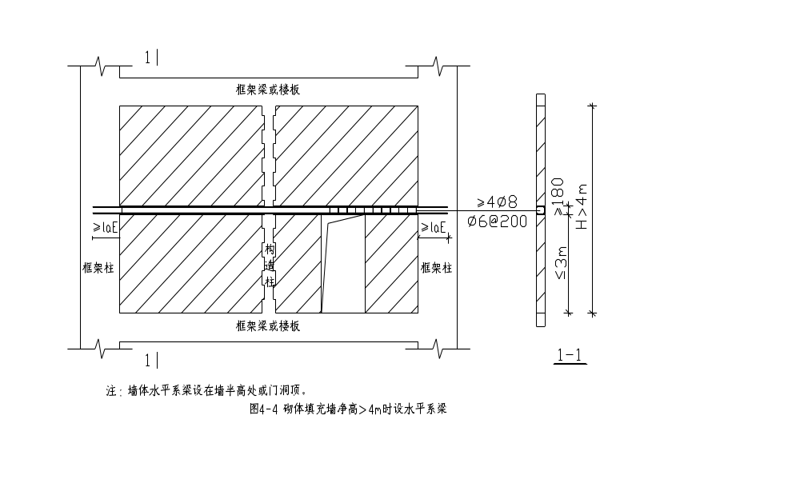
图4-4 砌体填充墙净高>4m时设水平系梁
(19) 填充墙砌至接近梁或板底部时应留一定间隙，待填充墙砌筑完至少7天后，再进行补砌。最上一层用小砌块斜砌，塞紧梁、板底部或用砂浆填塞密实，填塞砂浆应保证砌体与梁或板底之间的灰缝不得大于15mm。填充墙顶部斜砌做法见图4-5。
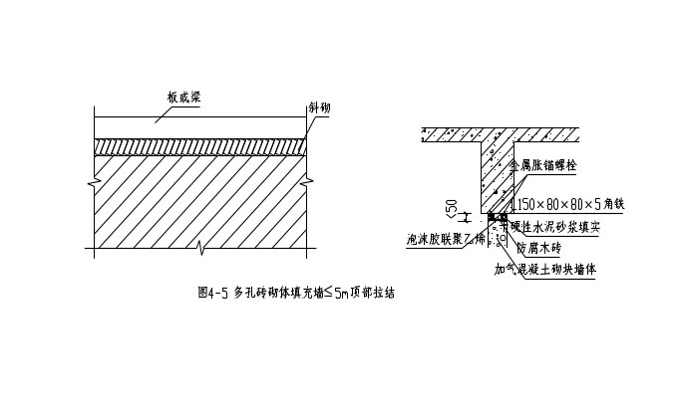
图4-5 多孔砖墙顶部做法
(20) 凡设备管道间门于门内侧做100mm高C20细石混凝土门槛一道。

4.5.2 加气混凝土砌块砌筑操作工艺
(1) 砌筑前加气混凝土砌块应提前2天浇水湿润。砌块上墙时应严格控制含水率，含水过多会走浆，影响砂浆饱满度和粘结强度；砌块含水过少，砂浆会很快失水，也会影响砌体强度。
(2) 砌筑前，先根据实际尺寸将砌块进行排列，做出砌块排列图。将楼面基层清理干净，洒水湿润，按砌块排列图在墙体范围内分块定尺、划线。
(3) 加气混凝土块墙体组砌方法为全顺式，上下错缝，交接处咬槎搭砌，搭砌长度不小于砖长的1/3，并应不小于150mm，不能满足时，在水平灰缝内设置2根直径6mm的钢筋，长度不小于700mm。掉角严重的砌块不得使用。
(4) 加气混凝土砌块墙体底部先砌4皮粘土实心砖，高度不小于200mm。
(5) 在门洞口两侧预埋混凝土预制块，沿门口高度上下各200mm两边各预埋一块，中间每高500mm左右两边各设一块。混凝土块在砌墙前进行预制，混凝土块尺寸为高250mm，宽200mm，厚度同墙厚，混凝土强度等级C20。
(6) 灰缝应横平竖直，砂浆饱满，垂直缝用内外临时夹板灌缝。水平灰缝为15mm，垂直灰缝为20mm。
(7) 转角及交接处同时砌筑，不得留直槎。转角处应隔皮纵横墙相互搭砌，丁字交接处，应使横墙砌块隔皮端面露头。每日砌筑高度不大于1.8m。
(8) 砌筑时，随砌、随吊、随靠，保证墙体垂直、平整。
(9) 使用非整块砌块时，应使用专用工具切锯，不得用斧头或瓦刀任意砍劈。
(10) 根据设计构造柱位置弹线，砌筑时，留马牙槎，每一个马牙槎沿高度方向的尺寸不大于300mm。
(11) 加气混凝土砌块墙体上不得设置脚手眼。
(12) 不同干密度和强度等级的加气混凝土砌块不得混砌，加气混凝土砌块也不得与其他砌块或砖等混砌。
(13) 填充墙砌至接近梁或板底部时应留一定间隙，待填充墙砌筑完至少7天后，再进行补砌。最上一层用小砌块斜砌，塞紧梁、板底部或用砂浆填塞密实，填塞砂浆应保证砌体与梁或板底之间的灰缝不得大于15mm。。见图4-5。
(14) 加气混凝土砌块墙拉结筋、水平系梁、构造柱的做法同多孔砖墙。
(15) 加气混凝土砌块墙体按图集03J104的要求，裙楼以上各层沿墙体高度距地面900mm~1000mm高度设一道配筋带，在门洞顶设一道配筋带；裙楼及地下室除按以上要求设置配筋带外，在门洞顶以上每900mm~1000mm设一道配筋带。配筋带做法为沿墙放2Ø6通长钢筋，分布筋Ø6间距200mm，配筋带浇筑60mm厚C20混凝土。见图4-6。
(16) 凡设备管道间门于门内侧做100mm高C20细石混凝土门槛一道。
(17) 墙体砌筑时应与安装专业密切配合，对要求的洞口、管道、沟槽应在砌筑时正
确留出或预埋，不得打凿墙体和在墙体开凿水平槽沟槽。宽度超过300mm的洞口上部应设置钢筋混凝土过梁。
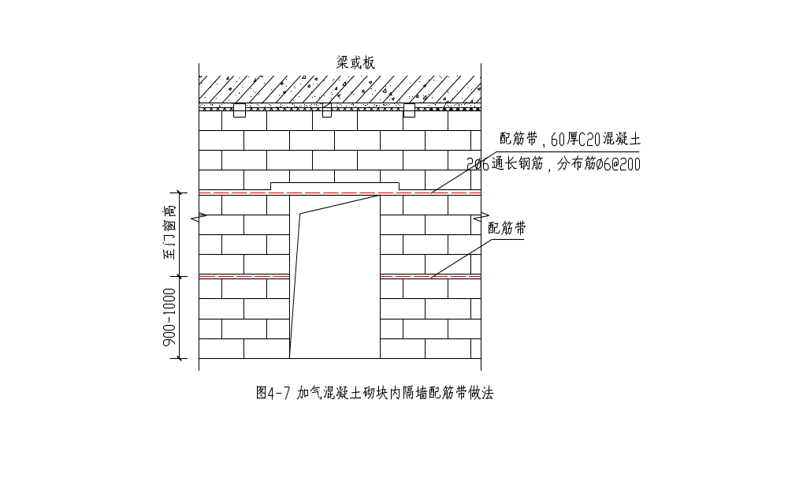
图4-6 加气混凝土内隔墙配筋带做法
4.6 构造柱施工
4.6.1 构造柱施工顺序
绑扎构造柱筋→砌墙及设置水平拉筋→支构造柱模板→浇筑混凝土
4.6.2 构造柱留设要求
(1) 填充墙的水平长度大于5m或墙端部没有钢筋混凝土柱时，在墙中间或墙端部加设构造柱。
(2) 砌筑的楼梯间和电梯间四角均设置构造柱。
(3) 防火墙每3.6m设置构造柱，设置时根据门窗位置做适当调整。
(4) 构造柱截面尺寸根据墙厚分为，240mm厚墙构造柱截面为240×240，200厚墙为200×200，构造柱配筋均为主筋4Ф12，箍筋为Ø6@200。
4.6.2 构造柱钢筋制作、绑扎
(1) 构造柱竖向钢筋绑扎前必须做除锈、调直处理，钢筋的搭接长度不小于1.2l_{a}(l_{a}为抗震锚固长度)。
构造柱钢筋采用植筋方法与主体连接，植筋方法同拉结筋。根据是否在预应力钢筋混凝土梁上植筋，采取措施如下：
a. 对非预应力梁上的构造柱钢筋，按设计要求的构造柱位置采用植筋方法与主体连
接。
b. 对局部需在预应力钢筋混凝土梁上植钢筋的，调整构造柱的位置，使钢绞线的矢高大于植筋深度，且构造柱的间距设置满足设计标。构造柱钢筋直径为12mm，植筋深度按15d计算，植筋深度为180mm，构柱位置调整按钢绞线矢高不小于200mm控制，且植筋时按植筋深度选用钻头，确保钻孔深度不大于180mm。在预应力钢筋混凝土梁上植筋的部位及构造柱调整见表4-3：
预应力混凝土梁上有构造柱部位及构造柱位置 表4-3
序号 | 楼层 | 部位 |  | 构造柱位置 | 备注
1 | 负一层 | 22轴上墙体 | Q~S轴 | 距Q、S轴3m处各设1构造柱 | 梁高900，构造柱处钢绞线矢高324
2 | 负一层 | 22轴上墙体 | M~N轴 | 距M、N轴3m处各设1构造柱 | 梁高700，构造柱处钢绞线矢高240
3 | 负一层 | 11轴上墙体 | X~1/X | 距X、1/X轴3m处各设1构造柱 | 梁高1000，构造柱处钢绞线矢高227
4 | 一层 | 10轴上墙体 | W~X轴 | 距W、X轴2m处各设1构造柱 | 梁高600，构造柱处钢绞线矢高223
5 | 二层及以上各层 | 5轴、15轴上墙体 | 1/M~N轴 | 距1/M轴2.5m设1构造柱，距N轴3.025m设1构造柱 | 梁高700，构造柱处钢绞线矢高285
6 | 二层及以上各层 | 5轴上墙体 | P~2/Q轴 | 距2/Q轴3m设1构造柱，距P轴3.025m设1构造柱 | 梁高700，构造柱处钢绞线矢高246
7 | 二层及以上各层 | 11轴上墙体 | P~R轴 | 距R轴3.5m设1构造柱，距P轴3.025m设1构造柱 | 梁高700，构造柱处钢绞线矢高206
8 | 二层及以上各层 | 12轴上墙体 | T~2/U轴 | 距2/U轴3m设1构造柱，距T轴3.025m设1构造柱 | 梁高700，构造柱处钢绞线矢高247
(2) 预制构造柱钢筋骨架：在主筋上画出箍筋位置，根据画线位置，将箍筋套在主筋上逐个绑扎，预留出搭接部位的长度。为防止骨架变形，采用套扣绑扎，并可用个箍筋作为临时支撑绑扎在钢筋骨架内。箍筋与受力筋保持垂直；箍筋弯钩叠合处，应沿受力钢筋方向错开放置。箍筋弯钩平直长度不小于10d，弯钩角度不小于135°。箍筋加密范围为楼层上下500mm范围内箍筋间距100mm。
(3) 修整底层伸出的构造柱搭接筋：根据已放好的构造柱位置线，检查搭接筋位置及搭接长度是否符合设计和规范要求。
(4) 安装构造柱钢筋骨架：先在搭接处钢筋上套上箍筋，然后再将预制构造柱钢筋骨架立起，对正伸出的搭接钢筋，对好标高线，在竖筋搭接部位各绑扎三个扣。骨架调整后，可以绑扎根部加密区箍筋。
(5) 绑扎、安装构造柱钢筋保护层垫块。
4.6.3 构造柱模板安装
(1) 模板安装前必须校正竖向钢筋的位置和垂直度以及箍筋的间距,并且将柱内掉下的砂浆等到杂物清理干净、剔除混凝土接槎部位的松动石子，将构造柱根部清理干净。
(2) 构造柱模板采用竹胶模板，模板施工前提前刷好脱模剂。采用双根短架管作楞，对拉螺栓固定模板对拉螺栓从距地面250mm处开始，间距800mm设置一道，对拉螺栓的穿墙位置在构造柱大马牙槎以外一丁头砖处。模板与砖墙接触部位粘贴海绵条，防止混凝土浇筑时漏浆。构造柱模板做法见图4-7。
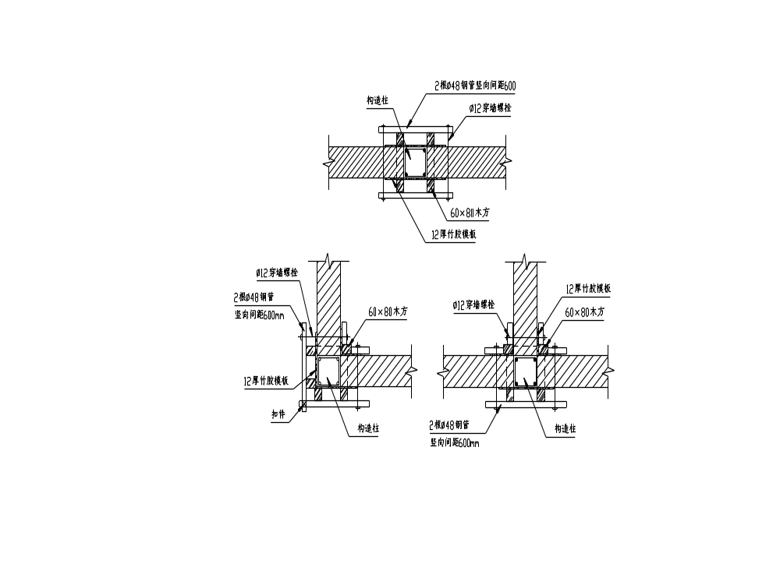
图4-7 构造柱模板示意图
(3) 构造柱模板底部应留设清扫口，在混凝土浇筑前清除模板内的杂物，杂物清除后，及时封好清扫口。构造柱顶部留设浇筑混凝土的洞口，待混凝土浇筑至顶部后，再将顶部封好，以利于混凝土浇筑密实。
4.6.4 构造柱混凝土浇筑
(1) 构造柱混凝土浇筑前，必须将砌体留槎部位和模板浇水湿润，然后浇筑50mm同配比石子混凝土。
(2) 构造柱混凝土采用商品混凝土。用插入式振捣棒振捣，混凝土分层浇捣，分层厚度不大于500mm，并振捣密实。振捣混凝土时，不得振动墙体，严禁通过砖墙传振，以
防止因振动使墙体变形。构造柱混凝土浇筑至上部浇筑洞口时，用模板斜向靠在墙体上，待混凝土浇筑至构造柱顶时，将模板封好，确保密封严密，垂直、平整等符合要求。
4.7 墙体水平系梁施工

4.7.1 墙体水平系梁施工顺序
砌墙至墙高一半或门洞顶→绑扎水平系梁钢筋→支水平系梁模板→浇筑混凝土

4.7.2 墙体水平系梁钢筋制作、绑扎
(1) 墙体水平系梁钢筋绑扎前必须做除锈、调直处理，钢筋的搭接长度不小于1.2l_{a}(l_{a}为抗震锚固长度)。墙体水平系梁钢筋与主体框架柱或剪力墙采用植筋方法连接，植筋方法同拉结筋。
(2) 先在搭接钢筋上套上箍筋，在主筋上画出箍筋位置，根据画线位置，将箍筋套在主筋上逐个绑扎。箍筋与受力筋保持垂直；箍筋弯钩叠合处，应沿受力钢筋方向错开放置。箍筋弯钩平直长度不小于10d，弯钩角度不小于135°。
(3) 墙体水平系梁与构造柱交叉处，水平系梁钢筋放在构造柱主筋内侧。
(4) 绑扎、安装墙体水平系梁钢筋保护层垫块。

4.7.3 墙体水平系梁模板
墙体水平系梁模板采用竹胶模板，将钢筋整理好，清除基层的杂物。水平系梁的模板横向用上、下两道60×80木方作楞，竖向用夹具作楞，间距不大于600mm。墙体水平系梁模板做法见图4-8。
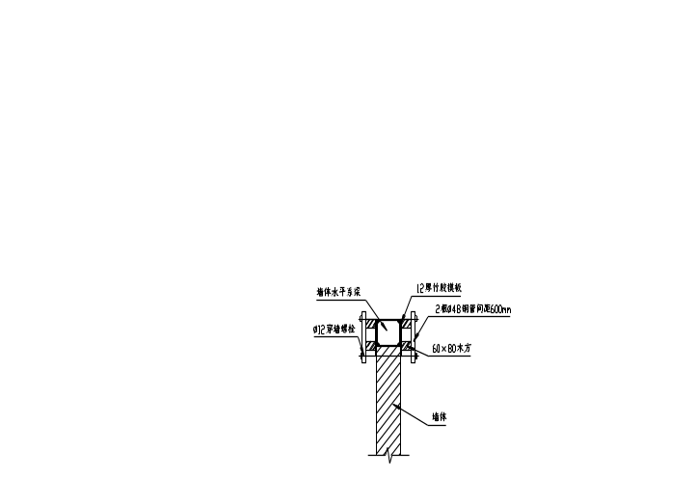
图4-8 墙体水平系梁模板示意图

4.7.4 墙体水平系梁混凝土浇筑
混凝土浇筑前，必须将砌体留槎部位和模板浇水湿润。墙体水平系梁混凝土采用商
品混凝土，用插入式振捣棒振捣，混凝土振捣密实。
4.8 墙体砌筑质量保证措施
4.8.1 原材料控制
对进场的原材料要货比三家，让最优质的产品进入施工现场，确保优质工程的实现。并收集整理有关材料方面的各种资料，做到有可追溯性。原材料进场后需进行取样检测的，由监理进行见证取样，送检合格后方可使用。砌体工程主要原材料、施工试验取样见表4-4
砌体工程主要原材料、施工试验取样表 表4-4
名称 | 批 量 | 取样  数量 | 取样方法 | 测试项目
水泥 | 同一厂家、品种、标号、出厂编号，袋装200t取一组 | 12kg | 20袋中取 | 强度、安定性、凝结时间
砂 | 每400m³或600t取一组 | 22kg | 铲除表层各部位抽取相等的试样8份，搅匀后用四分法缩取 | 筛分析  含泥量  泥块含量
石 | 每400 m³或600t取一组 | 40kg | 铲除表层各部位抽取相等的试样15份组成一组 | 筛分析、含泥量  泥块含量、压碎指标、针、片状含量
砖 | 同厂家、规格，烧结砖15万块，烧结多孔砖5万取一组 | 15块 | 任意抽取 | 强度等级
蒸压加气混凝土砌块 | 以1000块为一批，不足1000块为一批 | 5块 | 随机抽取 | 体抗压强度  干体积密度
砂浆 | 同一强度等级、配比、原材料每一楼层或250m³取一组 | 不少于6块 | 在砂浆槽砂浆运送车或搅拌机出料口的三个不同部位抽取 | 稠度、抗压强度
4.8.2 砌筑砂浆质量保证
(1) 砂浆配合比的确定，应结合现场材质情况进行试配，试配时应采用重量比。在满足砂浆和易性的条件下，控制砂浆强度。
(2) 现场设砂浆搅拌上料的磅秤计量器具，并将计量器具进行校验，同时做好维修、保管工作，以保证计量的准确性。搅拌机上料时需车车过磅，保证计量准确。
(3) 砂浆外加剂的计量误差对砂浆强度影响很大，故应严格控制。
(4) 施工中，不得随意增加外加剂掺量来改善砂浆的和易性。
(5) 水泥混合砂浆中的外加剂应符合试验室试配时的质量要求。现场的砂浆外加剂应妥善保管。

(6) 宜采用强度等级较低的水泥和中砂拌制砂浆。拌制时应严格执行施工配合比，并保证搅拌时间。
(7) 灰槽中的砂浆，使用中应经常用铲翻拌、清底，并将灰槽内边角处的砂浆刮净。
(8) 拌制砂浆应有计划性，拌制量应根据砌筑需要来确定，尽量做到随拌随用、少量储存，使灰槽中经常有新拌的砂浆。
4.8.3 墙体砌筑质量保证
(1) 使操作者按规定的墙体组砌形式进行砌筑，以使墙体具有较好的受力性能。多孔砖、实心砖墙体中砖缝搭接不得少于1/4砖长；加气混凝土砌块墙体中砖缝搭接不得少于1/3砌块长。砌筑中的半砖头，应分散砌于墙体中。
(2) 加强对操作人员的技能培训和考核，达不到技能要求者，不能上岗操作。
(3) 墙体横竖向灰缝的砂浆都必须饱满，每砌完一层砖或砌块后，都要进行一次竖缝刮浆塞缝工作，以提高砌体强度。
(4) 应尽量使用同一厂家的砖或砌块，以避免因砖的规格尺寸误差而影响砌筑质量。
(5) 加气混凝土砌块墙砌筑时，不同强度等级的砌块不得混砌，且砌块不得与粘土砖等其它材料混砌。
(6) 当采用铺浆法砌筑时，必须控制铺浆的长度，一般气温情况下不得超过750mm。
(7) 砌筑时砌块应达到28天龄期，尽量减小砌块的收缩量。严禁用干砖砌墙。
(8) 在安排施工组织计划时，对施工留搓应作统一考虑，外墙大角尽量做到同步砌筑不留槎，或一步架留槎，二步架改为同步砌筑，以加强墙角的整体性。纵横墙交接处，有条件时尽量安排同步砌筑，如砌纵墙，横墙可以同步砌筑，工作面互不于扰。这样可尽量减少留槎部位，有利于房屋的整体性。
(9) 墙体留斜槎时，为防止因操作不熟练，使接搓处水平缝不直，可以加立小皮数杆。接槎施工时，首先应将接槎处清理干净，然后浇水湿润，接槎面要填实砂浆，并保持灰缝平直。
(10) 靠梁或板底用砖斜砌，顶端铺满砂浆，保证坚固、密实，顶紧梁或板底。
4.9 质量标准

4.9.1 填充墙砌体质量标准
(1) 多孔砖、砌块及砂浆的强度等级应符合设计要求。每一检验批且不超过250m³砌体的各种类型及强度等级的砂浆，每台搅拌机取样至少一组。

(2) 砌体的砂浆饱满度不小于80%。灰缝应横平竖直、深浅一致、搭接平顺、光滑密实。不得有瞎缝、假缝、透明缝。
(3) 填充墙砌体的允许偏差应符合表4-6的要求：
填充墙砌体的允许偏差 表4-5
序号 | 项目 |  | 允许偏差（mm） | 检验方法
1 | 轴线位移 |  | 6 | 用尺检查
2 | 垂直度 | ≤3m | 3 | 用2m托线板检查或吊线尺量检查
2 | 垂直度 | >3m | 5 | 用2m托线板检查或吊线尺量检查
3 | 表面平整度 |  | 3 | 用2m靠尺和楔形塞尺检查
4 | 门窗洞口高、宽 |  | ±5 | 尺量检查
5 | 外墙上下窗口偏移 |  | 15 | 用经纬仪或吊线检查
4.9.2 构造柱位置及垂直度允许偏差应符合表4-6的要求：
构造柱位置及垂直度允许偏差 表4-6
序号 | 项目 |  |  | 允许偏差 | 检验方法
1 | 柱中心线位置 |  |  | 6 | 用经纬仪和尺检查
2 | 柱层间错位 |  |  | 5 | 用经纬仪和尺检查
3 | 柱  垂  直  度 | 每层 |  | 5 | 用2m托线板检查
3 | 柱  垂  直  度 | 全  高 | ≤10m | 10 | 用经纬仪、吊线和尺检查
3 | 柱  垂  直  度 | 全  高 | >10m | 15 | 用经纬仪、吊线和尺检查
4.10 砌体工程冬期施工技术措施
4.10.1冬期施工的界定
当室外日平均气温连续5d稳定低于5℃时，砌体工程应采取冬期施工措施。

4.10.2 冬期施工技术措施
(1) 材料要求
拌制砂浆用砂，不得含有冰块和大于10mm的冻结块；砌体用多孔砖、粘土实心砖、加气混凝土砌块应清除表面污物、冰雪等，且不得遭水浸冻。
(2) 墙体砌筑冬期施工技术要求
a. 多孔砖和粘土实心砖在气温高于0℃条件下砌筑时，应浇水湿润。在气温低于、等于0℃条件下砌筑时，可不浇水，但必须增大砂浆稠度。冬期砌筑砂浆的稠度，比常温施工时适当增加，砂浆的稠度控制在8~13cm。
b. 砂浆搅拌在作业面进行，缩短砂浆的运距，减少砂浆运输时的热量损失。
c. 将搅拌机周边封闭，使砂浆搅拌在保温环境进行。当日平均温度低于5℃时，砂浆搅拌棚内采取取暖措施，保证搅拌棚内的温度不低于5℃。
d. 砂浆所用水泥及砂提前运至搅拌场所，水泥及砂在搅拌棚内保温，使水泥及砂搅拌前的温度不低于5℃。
e. 砂浆采用掺外加剂亚硝酸钠盐，使砂浆在砌筑后可在负温条件下硬化。砂浆所掺外加剂应对钢筋、铁件等无腐蚀作用。
本地最低气温在-10℃以上，外加剂的掺量为砂浆拌合水重的3%。盐类外加剂的掺法为先溶解于水,然后投入搅拌。
f. 砂浆使用温度应符合下列规定：
采用掺外加剂法时，砂浆的使用温度不应低于+5℃。砂浆应随拌随用，砂浆的存储时间不超过20min。严禁使用冻结的砂浆，并不得在砌筑时向砂浆内掺水使用。
g. 灰槽及运输车应及时清理，每日下班后清理干净。
h. 每天收工前，用草袋等保温材料将砌体上表面加以覆盖。第二天上班时，先将砌体表面的霜雪扫净，然后再继续砌筑。
i. 砌体工程冬期施工时，除按常温规定留置砂浆试块外，尚应增设不少于2组与砌体同条件养护的试块，分别用于检验各龄期强度和转入常温28天的砂浆强度。

4.11 成品保护措施
4.11.1 水电管路铁件及门窗框预埋件应在砌体砌筑过程中留设。砌体完工后，不得随意在砌体上开槽打洞，或用重锤锤击。
4.11.2 砌体砌筑完毕，应及时进行保护，使其免遭碰撞受损。
4.11.3 雨天砌筑砌体，应按要求覆盖保护。
4.11.4 用于门洞上方的临时模板及支撑，应在砌体达到设计要求的强度后才能拆除。
4.11.5 构造柱支模时,应注意保护钢筋不受扰动,防止杂物落入构造柱内.拆模时严禁模板直接从高处下扔,防止模板变形。
4.11.6 散落在楼板上的砂浆、混凝土应及时清理干净。

4.12 安全技术措施
4.12.1 操作之前必须检查施工环境是否符合安全要求，道路是否畅通，机具是否完好，安全设施和防护用品是否齐全，经检查符合要求后方可施工。
4.12.2 脚手架上堆料量不得超过规定荷载，堆砖高度不得超过三皮侧砖。同一块脚
手板上的操作人员不得超过二人。
4.12.3 楼板上堆料量不超过楼板的使用荷载，否则应进行验算，增加支撑。
4.12.4 用于垂直运输的砖笼、绳索等，必须满足荷载要求，牢固无损，经常检查，吊运时不得超载。
4.12.5 在同一垂直面上下进行交叉作业，必须设置安全隔板，操作人员必须佩戴安全帽。
4.12.6 人工垂直往上或往下传递砖及砌块时，要搭递砖架子，架子的站人板宽度不应小于600mm。
4.12.7 对稳定性较差的窗间墙、独立柱等部位，应加临时支撑，以保证其稳定性。
4.12.8 在砌块墙壁上，不宜拉锚缆风绳、不宜吊挂重物，也不宜作为其他临时施工设施的支撑点。
4.12.9 大雨、大风等异常气候之后，应检查砌体是否有垂直度变化，是否有裂缝等现象。
5 钢丝膨胀珍珠岩复合墙板隔墙
5.1 材料要求：
5.1.1 钢丝网架膨胀珍珠岩复合墙板的规格见表5-1。
钢丝网架膨胀珍珠岩复合墙板的规格 表5-1
序号 | 型号 | 长度(mm) | 宽度(mm) | 珍珠岩芯板 |  | 钢丝网架厚度(mm) | 抹灰厚度  (mm) | 完成墙板厚度(mm) | 备注
 |  |  |  | 厚度  (mm) | 重量(kg/m²)
1 | GZ10 | 2600 | 600 | 50 | ≤13.5 | 75 | 25 | 100
5.1.2 镀锌低碳钢丝，其性能指标见表5-2。
镀锌低碳钢丝的性能指标 表5-2
序号 | 直径 (mm) | 抗拉强度 (N/mm²) |  | 冷弯试验反复弯曲180°(次) | 镀锌层质量(g/m2) | 备注
序号 | 直径 (mm) | A | B | 冷弯试验反复弯曲180°(次) | 镀锌层质量(g/m2) | 备注
1 | 2.0±0.05 | 590～740 | 590～850 | ≥6 | ≥20 | 其它性能应符合GB9972的要求。

5.1.3 钢丝网架膨胀珍珠岩复合墙板的性能，见表5-3。
以上内容仅为本文档的试下载部分，为可阅读页数的一半内容。如要下载或阅读全文，请访问：https://d.book118.com/896223004145010055

